

PORCESO DE ENEÑANZA

Es el conjunto de pasos sistemáticos ordenados que tiene como propósito brindar los --instrumentos teórico -prácticos que le permiten al ser humano desarrollar y perfeccionar hábitos, actitudes y conocimientos.

Elementos que intervienen en los procesos de enseñanza y aprendizaje:

**Agentes:** Intervienen ( profesores y estudiantes) y la cultura factores relación con los agentes clima de la clase, materiales, metodología, sistema de evaluación.  
Condiciones: decisiones concretas que individualizan cada situación de enseñanza/ aprendizaje.

Teoría Conductista

**Burrhus Frederic Skinner**   
(Afirma que el lenguaje aprendido por los niños y las niñas viene condicionado por la adaptacion del exterior de las correciones de los adultos, producto de esta intepeticion, el niño va aprendiendo palabras asociadas a momentos y objetos determinados)

Las bases de este enfoque son fisilogicas: recoge la posicion de fisiologos y psicologos en relacion a como ocurre el aprendizaje que define varios aspectos esenciales de su objeto de estudio en cualquier organismo animal  
Los aspectos principales en los que se basa la teoria conductista son:

* La adquisicion del lenguaje humano difiere un poco de la adquisicion de conductas en los animales
* Los niños imitan el lenguaje de los adultos y esto es crucial para su aprendiaje.
* Los adultos corriguen los errores de los niños y asi aprenden abase de equivocarse.
* Parte del ejemplo de lenguaje de los niños corresponde a las imitaciones de los adultos.

Teoria Consturtivista

**Jean Piaget** (se centraba en como se construye el conocimiento parientado desde la interaccion con el medio.   
**Vvgotski** ( se centraba en como el medio social permite una reconstruccion interna.

Es una posicion epistemologica, una manera para explicar como el ser humano, a lo largo de su historia personal, va desarollando lo que llamamos sus capacidades mentales y va construyendo sus concocimientos.

El constructivismo no estudia la realidad sino la construccion de la realidad. Una de las caracterisiticas de la teoria es : todo conocimiento es construido, el conocimiento matematico es construido, al menos en parte, a tarves de un proceso de abstraccion reflexiva  
El constructivismo basa sus resultados en dos puntos:

* El conocmiento es contruido de forma activa por lo que piensa
* No pasivamente recibido del entorno

teoria Cognitiva

La teoria Cognitiva porpuesta por jean Piaget trata del aporendizaje que posee el individuo o ser humano a traves del tiempo mediante la practica, o interaccion con los demas. Es la teoria que nos indica que existen cambios cualitativos en el modo de pensar de los niños, que desarollan en una serie de cuatro estapas entre la infancia y la adolecencia.

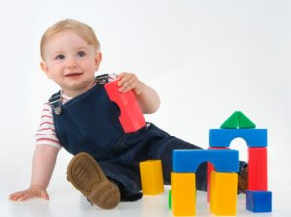**Sensorio motriz (0-2 años)**

La etapa sensorio motor, determina que la inteligencia toma la forma de acciones motoras.  
En esta etapa, los profesores deben intentar proveer un ambiente que estimule a los niños a jugar con objetos.

Aprenden poco a poco a generalizar sus actividades a una gama más amplia de situaciones y a coordinarlas en cadenas cada vez más largas del comportamiento.

**Pre operacional (3-7 años)**

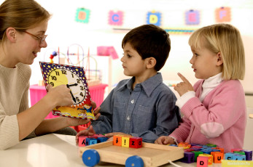La inteligencia en el período pre-operacional es intuitiva, su naturaleza en esta edad, según Piaget, es que los niños adquieren habilidades de representación en el área de las imágenes mentales, y especialmente de la lengua.

Están orientados a sí mismos, y tienen una visión egocéntrica; es decir, los niños pre-operacionales pueden utilizar estas habilidades para tener una visión del mundo desde su propia perspectiva.

**Algunas funciones propias en esta etapa:**

**Función simbólica:** Se caracteriza por el uso de símbolo mental, palabras o dibujos que el niño utiliza para representar lo que no está presente físicamente.

**Centralización**:El niño se concentra en solo un aspecto del estímulo o situación.

***Pensamiento intuitivo:*** Cuando el niño cree en algo sin saber por qué. Solo lo cree intuitivamente

***Egocentrismo:***El niño ve todo desde su propia perspectiva. Es incapaz de ponerse en la situación del otro

***Serialización:*** La capacidad del niño de organizar las cosas por tamaño, forma u otra característica.

***Clasificación:***La capacidad de nombrar e identificar objetos según su apariencia, tamaño u otra característica.

***Inhabilidad de conservación:***Incapacidad del niño de percibir la transformación de la forma, masa o volumen, cuando la forma inicial ha cambiado.

***Animismo:*** El niño cree que las cosas inanimadas tienen vida.

